Корзухина, Л. В честь горного инженера // Людмила Корзухина // Открытые горизонты. – 2008. - №16. – С. 5.

В честь горного инженера

В воскресенье, 24 августа, исполнилось 90 лет со дня рождения выдающегося человека - первого руководителя и основателя крупнейшей угольной компании России и Кузбасса «Кузбассразрезуголь» Льва Моисеевича Резникова.
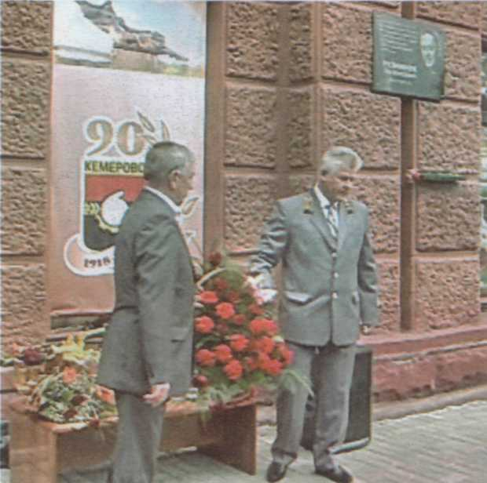
Митинг в честь этого события собрал у мемориальной доски на доме в городе Кемерово, где жил Резников, родных и близких, коллег и соратников, его учеников, приехавших специально из самых дальних уголков области.

Лее Моисеевич Резников - один из выдающихся людей, кто, начав свой трудовой путь рядовым горняком, закончил его в чине, действительно, генеральском.
Он в 1964 г. стал первым генеральным директором производственного объединения «Кузбасскарьеруголь». И на протяжении двадцати лет руководил открытой добычей в Кузбассе. Ему удалось в кратчайшие сроки из разрозненных и разбросанных по всей области предприятий создать мощное, эффективно работающее объединение.
За 20 лет он построил четыре новых разреза: «Томусинский-7-8», «Черниговский», «Сибиргинский» и «Колмогоровс-кий-2». А на шести работавших провел полное техперевооружение.
Как отметил в своей речи на митинге заместитель директора угольной компании «Кузбассразрезуголь» Сергей Викторович Анфилов, «Резников был, прежде всего, созидателем. Пожалуй, это слово наиболее полно характеризует не только деятельность Резникова, но и его сущность, жизненную позицию. Он прекрасно понимал, что никакие, даже самые красивые и правильные слова не заменят настоящее живое дело. И подтверждал это каждым днем своей неизменно напряженной работы.
Льва Моисеевича иногда называли мечтателем. Он действительно мечтал, мечтал о добыче 50-ти миллионов угля в год! И
Евгений Львович РЕЗНИКОВ,
генеральный директор 000 «Росуглепром»:
- Хочу поблагодарить угольную компанию «Кузбассразрезуголь» за память, которую хранят здесь о моем отце.
воплотил свою мечту в жизнь. В 1984 году впервые в Кузбассе за год двадцатью разрезами было добыто 53 миллиона 700 тысяч тонн угля!
После себя он оставил не только новые угольные предприятия, стабильно и эффективно работающую компанию, он оставил людей, продолжателей своего дела -дела служению родному Кузбассу.
Мы все его ученики, и относимся к своему Учителю с чувством глубокой благодарности и бесконечным уважением».
На митинге также выступили первый заместитель главы города Кемерово Виктор Алексеевич Смоляго и Вениамин Михайлович Чурпита, председатель Совета ветеранов работников угольной промышленности. Оба отметили тот неоценимый вклад, который сделал Л.М. Резников в развитие открытой угледобычи в Кузбассе.
По окончании митинга к мемориальной доске были возложены живые цветы.
Людмила КОРЗУХИНА. Фото Александра ЖАРКОВА

